第四章：Bootstrap
- 简介
Bootstrap 是一个免费的前端框架，用于更快、更轻松地进行 Web 开发，是别人写好的一些CSS样式。官网地址：https://www.bootcss.com/；W3C：https://v3.bootcss.com/

Bootstrap 是一个非常流行的前端框架，它由 Twitter 开发并开源。Bootstrap 旨在简
化开发过程，通过提供一系列的样式和组件，帮助开发者快速搭建响应式、移动优先的网站。
Bootstrap 1.0 (2011): 这个版本包括了基本的样式和组件，如网格系统、按钮、导航条等。随着 Twitter 员工的反馈和需求，Bootstrap 团队开始不断迭代和改进这个框架。
Bootstrap 2（2012 年）: 引入了更复杂的布局选项，如响应式工具类。
Bootstrap 3（2013 年）: 引入了更为现代的布局方式，使用了更灵活的栅格系统，并大幅改进了移动设备的支持。
Bootstrap 4（2017 年）: 这是一个重大更新，引入了更简洁的代码结构、更为灵活的布局选项和更多的自定义选项。同时，它也包括了重大的向后不兼容性更改。
Bootstrap 5（2021 年）: 这是 Bootstrap 的最新版本，继续推进响应式设计、更快的加载速度和更好的可访问性。它还采用了更现代的 CSS 技术，如 Flexbox 和 CSS Grid。
Bootstrap 5 vs. Bootstrap 3 & 4
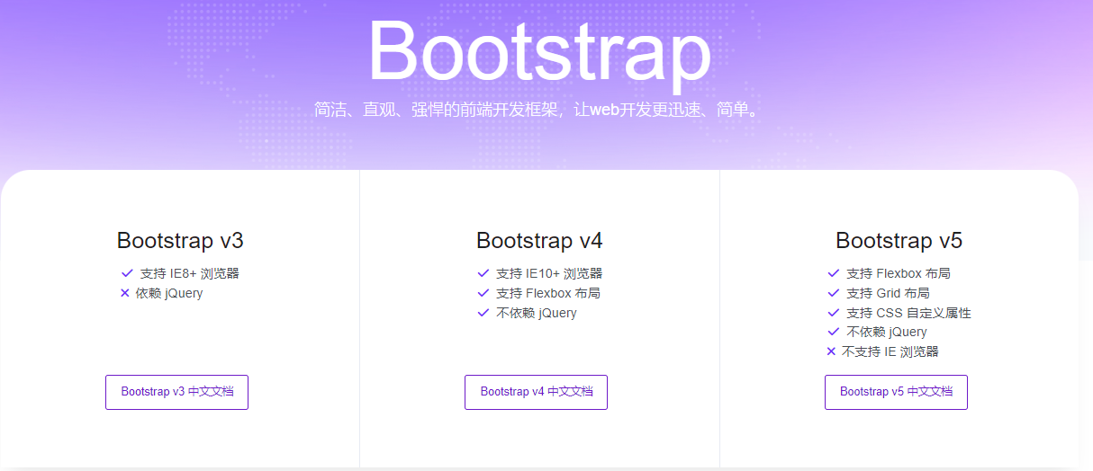
提示：请注意 Bootstrap 3 和 Bootstrap 4 仍受其团队支持以进行关键的错误修复和文档更改，继续使用它们是完全安全的。但是不会得到任何新特性。

2什么是响应式网页设计?
响应式网页设计旨在创建能够自动调整的网站，以便增强所有设备上的使用体验，不论是手机还是大型台式机。

- 下载
Bootstrap5 网址：https://v5.bootcss.com/
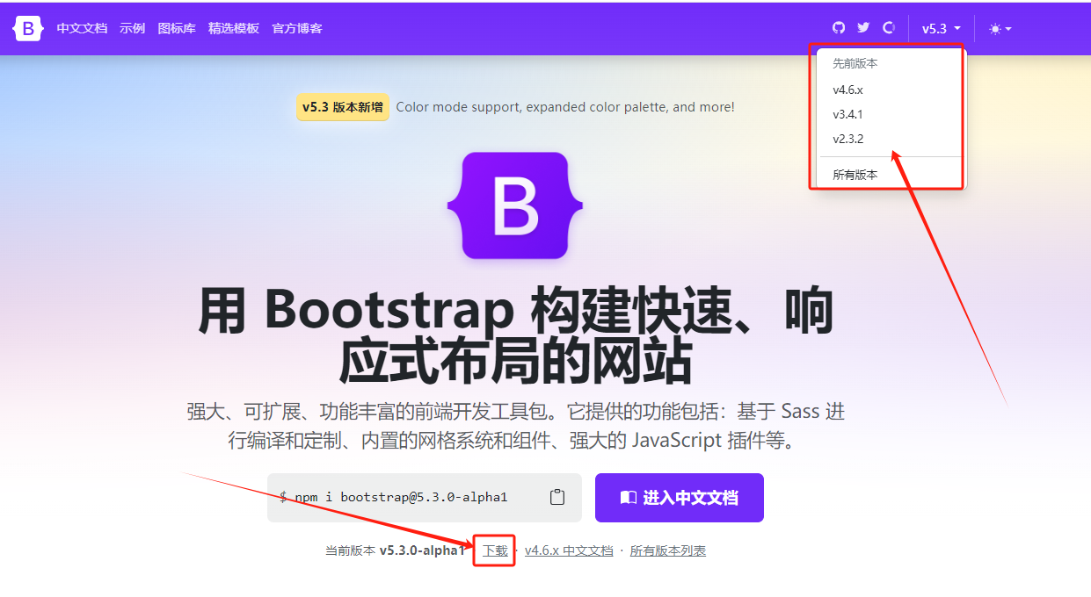

- 引入
- bootstrap.css 或 bootstrap.min.css
<link href="../bootStrap/css/bootstrap.min.css" rel="stylesheet">
- bootstrap.bundle.js 或 bootstrap.bundle.min.js
<script type="text/javascript" src="../bootStrap/js/bootstrap.bundle.min.js"></script>

- 看效果
- 验证 原生html h1标签（未引入bootstrap css） 与 引入 bootstrap css后 h1标签做对比
- 按钮样式
<button type="button" class="btn btn-primary">Primary</button>
<button type="button" class="btn btn-secondary">Secondary</button>
<button type="button" class="btn btn-success">Success</button>
<button type="button" class="btn btn-danger">Danger</button>
<button type="button" class="btn btn-warning">Warning</button>
<button type="button" class="btn btn-info">Info</button>
<button type="button" class="btn btn-light">Light</button>
<button type="button" class="btn btn-dark">Dark</button>
<button type="button" class="btn btn-link">Link</button>
- 移动端控制
<meta name="viewport" content="width=device-width">
content中的其它属性：
width:该属性被用来控制视窗的宽度，可以将width设置为320这样确切的像素数，也可以设为device-width这样的关键字，表示设备的实际宽度，一般为了自适应布局，普遍的做法是将width设置为device-width,
height:该属性被用来控制视窗的高度，可以将height设置为640这样确切的像素数，也可以设为device-height这样的关键字，表示设备的实际高度，一般不会设置视窗的高度，这样内容超出的话采用滚动方式浏览。
initiascale:该属性用于指定页面的初始缩放比例，可以配置0.0~10的数字，initia-scale=1表示不进行缩放，视窗刚好等于理想视窗，当大于1时表示将视窗进行放大，小于1时表示缩小。这里只表示初始视窗缩放值，用户也可以自己进行缩放，例如双指拖动手势缩放或者双击手势放大。
maximum-scale:该属性表示用户能够手动放大的最大比例，可以配置0.0~10的数字。
minimum-scale:该属性类似maximum-cale，用来指定页面缩小的最小比例。通常情况下，不会定义该属性的值，页面太小将难以浏览。
user-scalable:该属性表示是否允许用户手动进行缩放，可配置no或者ves。当配置成no时，用户将不能通过手势操作的方式对页面进行缩放。

- 网格布局-帮助我们做页面的布局，一行等分（12份）
Bootstrap 的网格系统是用 flexbox 构建的，页面上最多允许 12 列,如果您不想单独使用所有 12 列，那么可以将这些列组合在一起，以创建更宽的列：
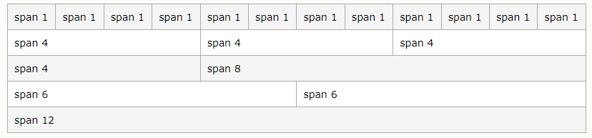

Bootstrap 5 网格系统有六个类：
- .col- (超小型设备 - 屏幕宽度小于 576px)
- .col-sm- (小型设备 - 屏幕宽度等于或大于 576px)
- .col-md- (中型设备 - 屏幕宽度等于或大于 768 像素)
- .col-lg- (大型设备 - 屏幕宽度等于或大于 992 像素)
- .col-xl- (xlarge 设备 - 屏幕宽度等于或大于 1200px)
- .col-xxl- (xxlarge 设备 - 屏幕宽度等于或大于 1400px)
注：每个类都是按比例放大的，所以如果你想为 sm 和 md 设置相同的宽度，你只需要指定 sm。
<div class="container" > <!--使用 container-build 占满全屏 -->
<div class="row" >
<div class="col-1" >1</div>
<div class="col-1" >1</div>
<div class="col-1" >1</div>
<div class="col-1" >1</div>
<div class="col-1" >1</div>
<div class="col-1" >1</div>
<div class="col-1" >1</div>
<div class="col-1" >1</div>
<div class="col-1" >1</div>
<div class="col-1" >1</div>
<div class="col-1" >1</div>
<div class="col-1" >1</div>
</div>

<div class="row" >
<div class="col-sm-8" >左边</div>
<div class="col-sm-4" >右边</div>
</div>
<div class="row" >
<div class="col-lg-8" >左边</div>
<div class="col-lg-4" >右边</div>
</div>

<div class="row" >
<div class="col-md-8" >左边</div>
<div class="col-md-4" >右边</div>
</div>
<div class="row">
<div class="col-sm-8" >左边</div>
<div class="col-sm-4" >右边</div>
</div>
<div class="row" >
<div class="col-xl-8" >左边</div>
<div class="col-xl-4" >右边</div>
</div>
</div>

- 偏移量
<style type="text/css">
div{
border: 1px solid gray
}
</style>
</head>
<body>
<div class="container" >
<div class="row" >
<div class="col-4" >1</div>
<div class="col-5 offset-3" >1</div>
</div>
</body>
<!--老版本的写法：col-lg-offset-4-->

- 首字母大小写
<p class="text-capitalize"> <!-- 首字母大寫 -->
bootStrap/css/bootstrap.min.css、
</p>

<p class="text-lowercase"> <!-- 首字母小寫 -->
BootStrap/css/bootstrap.min.css、
</p>

<p class="text-center"> <!-- 文字居中-->
BootStrap/css/bootstrap.min.css、
</p>

- 表格
<div class="container mt-3">
<h1>基础表格</h1>
<p>.table 类为表格添加了基本样式（浅色内边距和水平分隔线）：</p>
<table class="table">
<thead>
<tr>
<th>Firstname</th>
<th>Lastname</th>
<th>Email</th>
</tr>
</thead>
<tbody>
<tr>
<td>Bill</td>
<td>Gates</td>
<td>bill@example.com</td>
</tr>
<tr>
<td>Steve</td>
<td>Jobs</td>
<td>steve@example.com</td>
</tr>
<tr>
<td>Elon</td>
<td>Musk</td>
<td>elon@example.com</td>
</tr>
</tbody>
</table>
</div>

- 表单
<div class="container mt-3">
<h2>堆叠的表单</h2>
<form action="/action_page.php">
<div class="mb-3 mt-3">
<label for="email">电子邮件：</label>
<input type="email" class="form-control" id="email" placeholder="请输入电子邮件地址" name="email">
</div>
<div class="mb-3">
<label for="pwd">密码：</label>
<input type="password" class="form-control" id="pwd" placeholder="请输入密码" name="pswd">
</div>
<div class="form-check mb-3">
<label class="form-check-label">
<input class="form-check-input" type="checkbox" name="remember">记住我
</label>
</div>
<button type="submit" class="btn btn-primary">提交</button>
</form>
</div>
- 导航栏
<nav class="navbar navbar-expand-sm bg-light">
<div class="container-fluid">
<ul class="navbar-nav">
<li class="nav-item">
<a class="nav-link" href="#">链接 1</a>
</li>
<li class="nav-item">
<a class="nav-link" href="#">链接 2</a>
</li>
<li class="nav-item">
<a class="nav-link" href="#">链接 3</a>
</li>
</ul>
</div>
</nav>

- 轮播
<!-- 轮播 -->
<div id="demo" class="carousel slide" data-bs-ride="carousel" style="width:600px;height:300px;margin-left:30%">

<!-- 指标/点 -->
<div class="carousel-indicators">
<button type="button" data-bs-target="#demo" data-bs-slide-to="0" class="active"></button>
<button type="button" data-bs-target="#demo" data-bs-slide-to="1"></button>
<button type="button" data-bs-target="#demo" data-bs-slide-to="2"></button>
</div>

<!-- 幻灯片/轮播 -->
<div class="carousel-inner">
<div class="carousel-item active">
<img src="../images/shanghai-1.jpg" alt="Shanghai" class="d-block" style="width:100%">
</div>
<div class="carousel-item">
<img src="../images/beijing.jpg" alt="Beijing" class="d-block" style="width:100%">
</div>
<div class="carousel-item">
<img src="../images/wuhan.jpg" alt="Wuhan" class="d-block" style="width:100%">
</div>
</div>

<!-- 左右控件/图标 -->
<button class="carousel-control-prev" type="button" data-bs-target="#demo" data-bs-slide="prev">
<span class="carousel-control-prev-icon"></span>
</button>
<button class="carousel-control-next" type="button" data-bs-target="#demo" data-bs-slide="next">
<span class="carousel-control-next-icon"></span>
</button>
</div>

